ZAŁĄCZNIK NR 6 DO SIWZ

OPIS PRZEDMIOTU ZAMÓWIENIA

Przy doprowadzeniu do zawarcia umów ubezpieczenia oraz późniejszej obsłudze tych ubezpieczeń pośredniczy firma: Dom Brokerski Smulscy & Partnerzy Paweł Smulski.

INFORMACJE O KLIENCIE
DANE ISTOTNE Z PUNKTU WIDZENIA OCENY RYZYKA UBEZPIECZENIOWEGO

ZAKŁAD ZAGOSPODAROWANIA ODPADÓW SP. Z O.O.
68-200 ŻARY, ul. Górnośląska 2
REGON: 080226740; NIP: 9282010639

Firma rozpoczęła działalność w 2008 roku. Docelowo firma ma zajmować się gospodarką odpadami na terenie gmin zrzeszonych Łużyckim Związku Gmin. Najważniejszym punktem tego systemu będzie budowa i obsługa centralnej instalacji do zagospodarowania zmieszanych odpadów komunalnych w Marszowie oraz stacji przeładunkowej w Lubsku. Inwestycje te są już bardzo dalece zaawansowane. W kwietniu 2014 roku do użytku została oddana stacja przeładunkowa w Lubsku, natomiast budowa zakładu zagospodarowania odpadów w Marszowie ma zakończyć się w styczniu 2015.
W chwili obecnej spółka prowadzi składowiska odpadów innych niż niebezpieczne czynne (Żary), nieeksploatowane (Buczyny, Gozdnica), zamknięte (Lubsko, Lutynka, Łęknica, Chrobrów, Drzeńsk Mały) oraz zamknięte zrekultywowane (Chełmica), a także sortownię odpadów innych niż niebezpieczne (Żary). Działalność administracyjno-biurowa prowadzona jest w Biurze Zarządu, które mieści się w wynajmowanych pomieszczeniach w Żarach przy ul. Górnośląskiej 2.

Podstawowa działalność to wg PKD 2007:
- 38.21.Z - obróbka i usuwanie odpadów innych niż niebezpieczne ( dotyczy składowisk odpadów)
- 38.32.Z – odzysk surowców z materiałów segregowanych (sortowanie i oddzielanie w różne kategorie różnorodnych surowców nadających się do ponownego przetworzenia czy odzysku – dotyczy sortowni odpadów).

Aktualne zatrudnienie ogółem - 56 osób.

Przychody z działalności podstawowej:
- za 2012r.: 5.619.973 PLN
- za 2013r.: 7.041.647 PLN
- planowane na 2014r.: 9.000.000 PLN

Placówki, w których prowadzona jest działalność:
Biuro Zarządu – 68-200 Żary, ul. Górnośląska 2
Składowisko i sortownia odpadów – 68-200 Żary, ul. Żurawia
Stacja przeładunkowa – 68-300 Lubsko, ul. Złota
Składowisko odpadów NIEEKSPLOATOWANE – 68-212 Trzebiel, wieś Buczyny
Składowisko odpadów NIEEKSPLOATOWANE – 68-130 Gozdnica, ul. Kościuszki
Składowisko odpadów ZAMKNIETE – Łęknica
Składowisko odpadów ZAMKNIETE – Lubsko
Składowisko odpadów ZAMKNIETE – Lutynka gm. Wymiarki
Składowisko odpadów ZAMKNIETE – Chrobrów gm. Żagań
Składowisko odpadów ZAMKNIETE – Drzeńsk Mały gm. Gubin
Składowisko odpadów ZAMKNIETE i ZREKULTYWOWANE – Chełmica gm. Tuplice

Stacja przeładunkowa – 68-300 Lubsko, ul. Złota
Liczba zatrudnionych w lokalizacji: 3 osoby
Godziny pracy: od poniedziałku do piątku 7.00 - 18.00
Do tej lokalizacji jest droga umożliwiająca dojazd jednostek Straży pożarnej oraz możliwe jest swobodne poruszanie się jednostek Straży Pożarnej po terenie lokalizacji. Czas dojazdu jednostek Straży Pożarnej: PSP – 5 minut; OSP – 5 minut.
W bezpośrednim otoczeniu lokalizacji nie znajdują się inne budynki.
Obiekty są wyposażone w sprawne urządzenia odgromowe - piorunochrony. Teren lokalizacji nie jest podzielony na strefy pożarowe – brak takiego wymogu. Ogrzewany jest tylko budynek wagowy z zapleczem socjalnym, ogrzewanie za pomocą energii elektrycznej. Na terenie lokalizacji obowiązuje zakaz palenia tytoniu, poza wyodrębnionym, przeznaczonym do tego miejscem. Na terenie lokalizacji wykorzystywane są 1 pojazd wolnobieżny – spalinowy.
Lokalizacja jest zasilana w wodę z podwójnego źródła: ujęcie własne oraz sieć publiczna.
Na terenie lokalizacji znajdują się:
- 3 gaśnice,
- 2 hydranty zewnętrznych
- zbiornik ppoż. o pojemności 176m3
- studnia czerpna
- czujki dymu na Hali przeładunków

Wszystkie: drogi ewakuacyjne, drogi pożarowe, wyjścia ewakuacyjne oraz miejsca gdzie znajduje się sprzęt ppoż. są oznakowane. Wszystkie urządzenia i systemy ppoż. są sprawne i posiadają aktualne potwierdzenie sprawności. Na terenie lokalizacji nie wykonuje się prac niebezpiecznych pożarowo.
W lokalizacji wykonywany jest dozór poza godzinami pracy – agencja ochrony. W lokalizacji funkcjonuje monitoring wizyjny przemysłowy, całodobowy oraz system alarmowy – czujki ruchu.. Teren jest ogrodzony i oświetlony w porze nocnej.

Przykładowe zdjęcia lokalizacji Stacja przeładunkowa:

1. Od lewej hala przeładunku odpadów i boksy magazynowe na odpady wielkogabarytowe
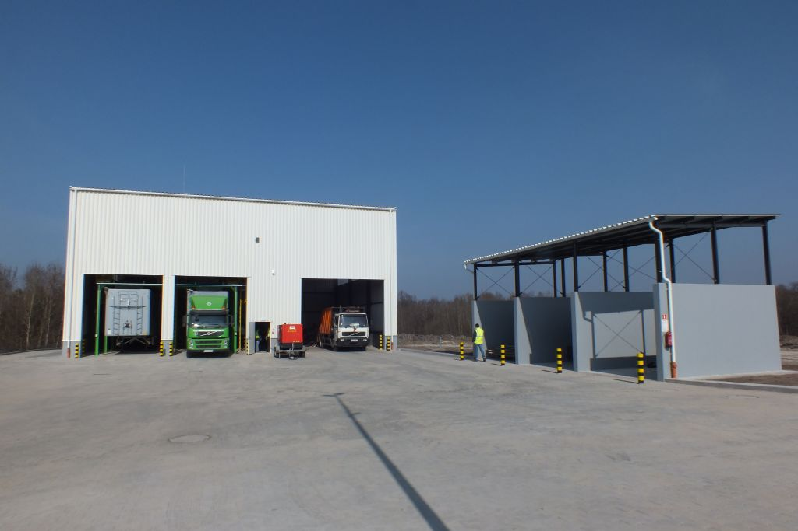

2. Budynek wagowego i socjalny
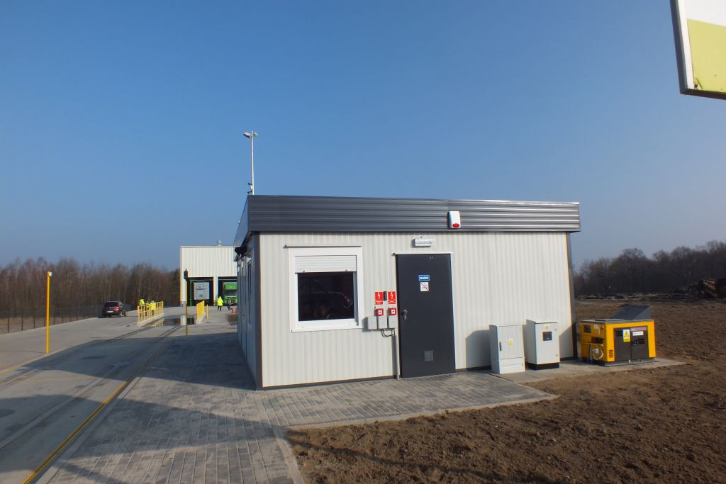
3. Brodzik dezynfekcyjny SP Lubsko
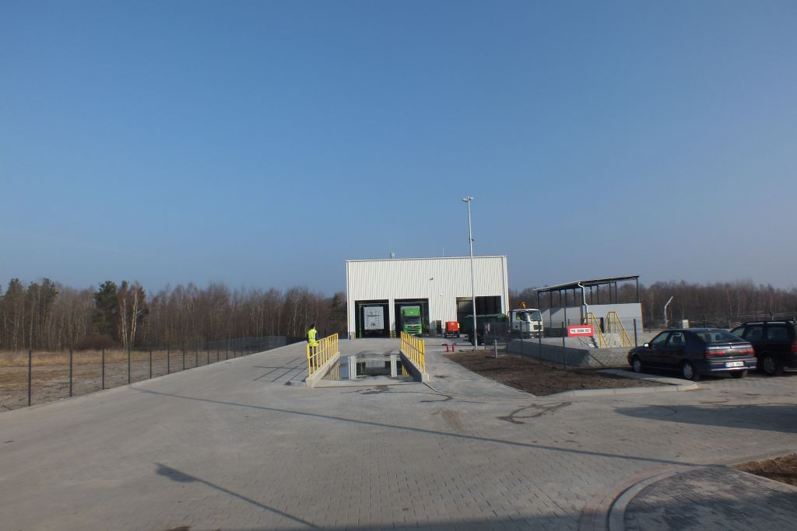

4. Zbiornik p.poż. SP Lubsko
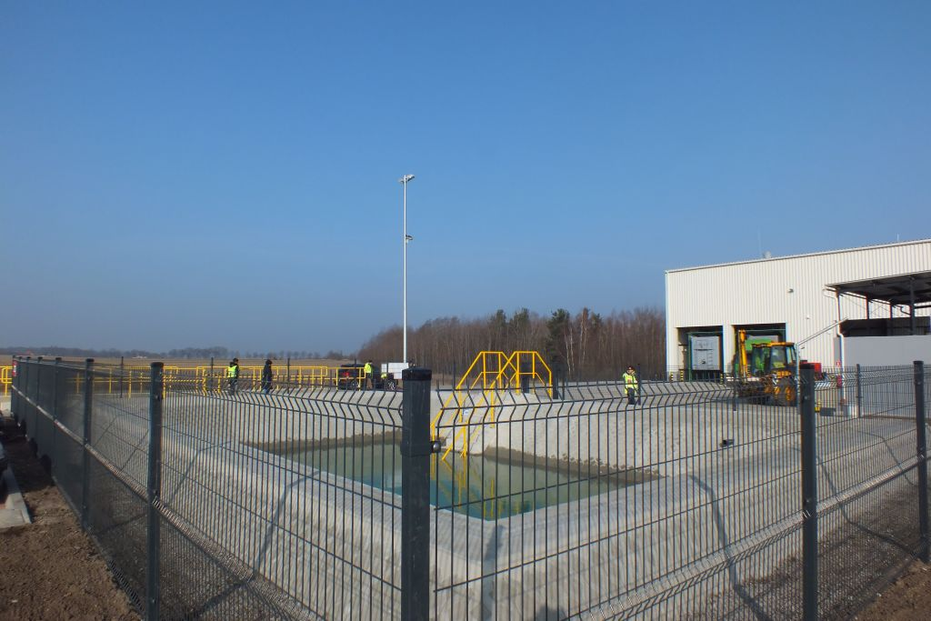

5. Linia technologiczna 1
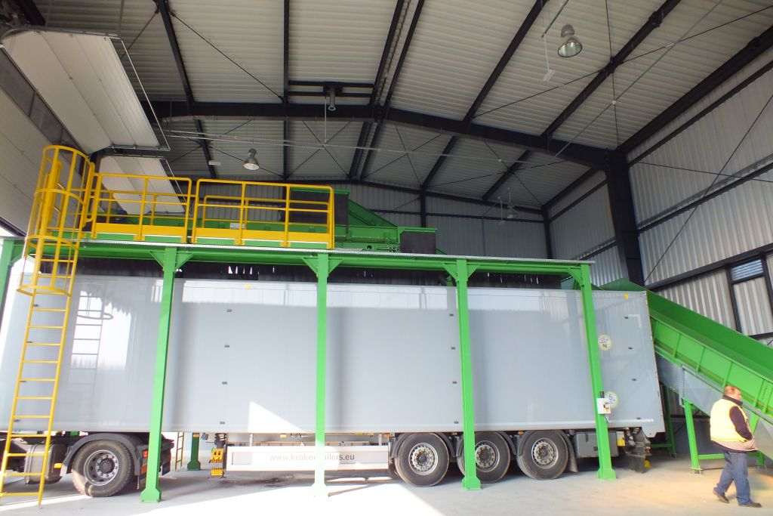

6. Linia technologiczna 2
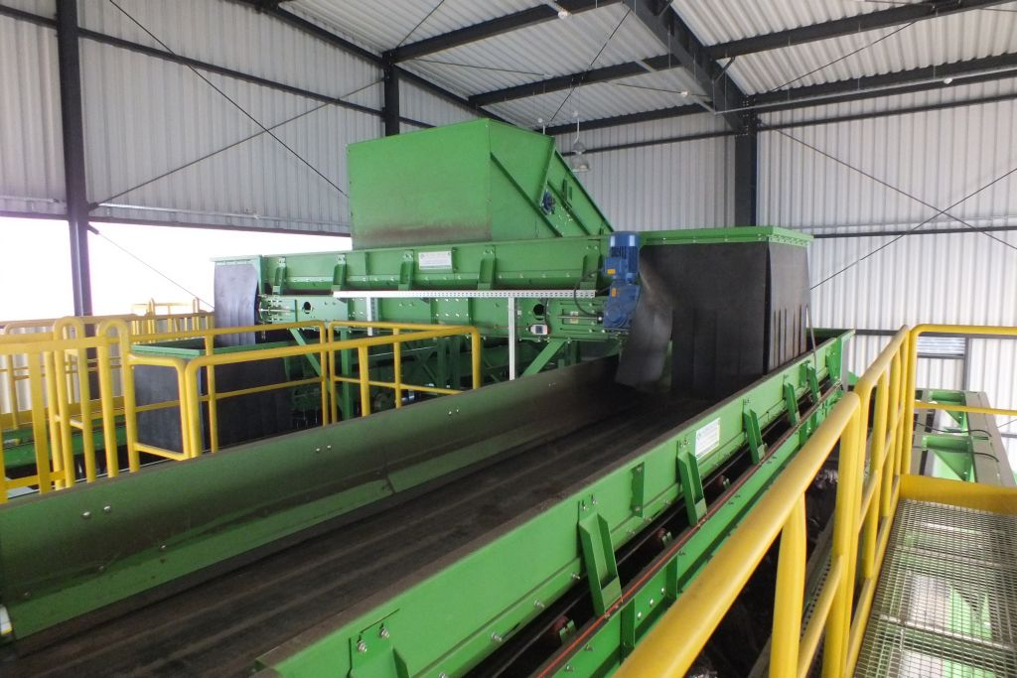

7. Linia technologiczna 3
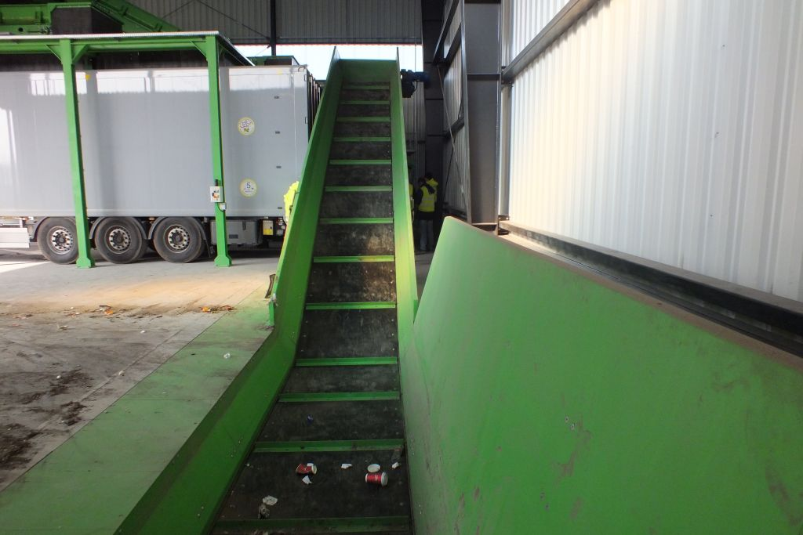

Składowisko i sortownia odpadów – 68-200 Żary, ul. Żurawia
Liczba zatrudnionych w lokalizacji: 12 osób
Godziny pracy: od poniedziałku do piątku 2 zmiany (6.00 - 22.00), w soboty 1 zmiana
Do tej lokalizacji jest droga umożliwiająca dojazd jednostek Straży pożarnej oraz możliwe jest swobodne poruszanie się jednostek Straży Pożarnej po terenie lokalizacji. Czas dojazdu jednostek Straży Pożarnej: PSP – 5 minut; OSP – 5 minut.
W bezpośrednim otoczeniu lokalizacji nie znajdują się inne budynki.
Obiekty nie są wyposażone w urządzenia odgromowe. Teren lokalizacji nie jest podzielony na strefy pożarowe – brak takiego wymogu. Na terenie lokalizacji obowiązuje zakaz palenia tytoniu, poza wyodrębnionym, przeznaczonym do tego miejscem. Na terenie lokalizacji wykorzystywane są 3 pojazdy wolnobieżne – spalinowe.
Lokalizacja jest zasilana w wodę z podwójnego źródła: ujęcie własne oraz sieć publiczna.
Na terenie lokalizacji znajduje się:
- 10 gaśnic,
- 3 szt. SUG ABC producent KZWM Ogniochron (samoczynne urządzenia gaśnicze wyposażone samoczynny zawór ampułkowy, który jest uruchomiony w wyniku przekroczenia krytycznej temperatury w pomieszczeniu)
- 1 hydrant wewnętrzny,
- 6 hydrantów zewnętrznych
- zbiornik ppoż. o pojemności 315m3
Wszystkie: drogi ewakuacyjne, drogi pożarowe, wyjścia ewakuacyjne oraz miejsca gdzie znajduje się sprzęt ppoż. są oznakowane. Wszystkie urządzenia i systemy ppoż. są sprawne i posiadają aktualne potwierdzenie sprawności. Na terenie lokalizacji nie wykonuje się prac niebezpiecznych pożarowo.
W lokalizacji wykonywany jest dozór poza godzinami pracy – pracownik własny, stróż. W lokalizacji funkcjonuje monitoring wizyjny przemysłowy, całodobowy. Teren jest ogrodzony i oświetlony w porze nocnej.
Przykładowe zdjęcia lokalizacji Składowisko i sortownia odpadów:

1. Od lewej hala rozładunku odpadów i sito bębnowe
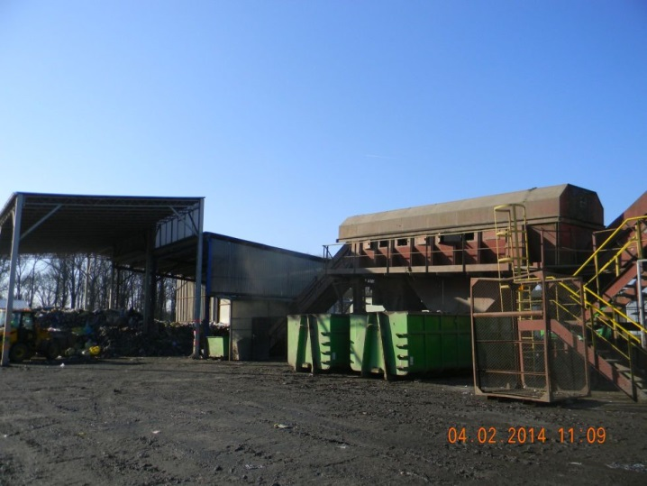

2. Od lewej namiot i kabina sortownicza
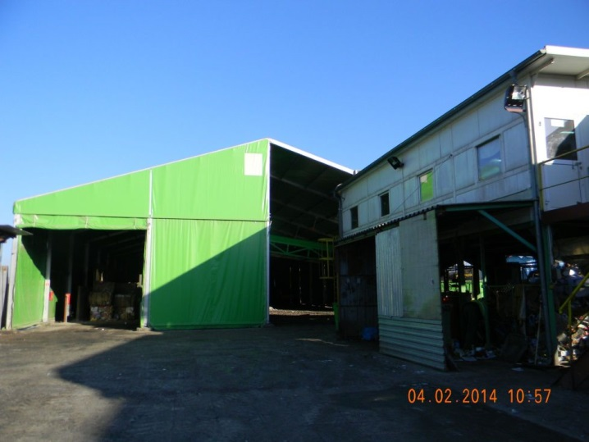

3. Separator fe
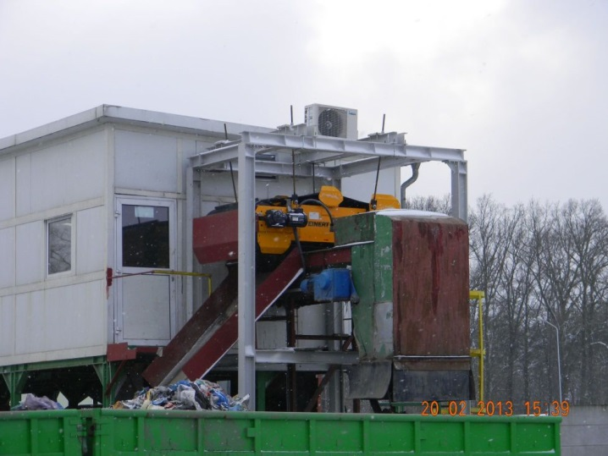

Opis lokalizacji w formie tabelarycznej stanowi załącznik nr 7 do SIWZ.

Lokalizacja, które mają zostać objęte ochroną ubezpieczeniową nie były dotknięte ryzykiem powodzi od 1996r.

Mienie osób trzecich:
Są to: ładowarka i drobny sprzęt dzierżawione od firmy EkoAs

Urządzenia, maszyny i wyposażenie. Specyfikacja:
W skład maszyn, urządzeń i wyposażenie wchodzi przede wszystkim linia do sortowania odpadów o wartości 542.618 zł, a także inne mienie ruchome, jak np.: ładowarka VOLVO o wartości 529.760 zł, separator o wartości 136 tys. zł, przenośnik taśmowy o wartości 49.558 zł, Belownice 2 szt. o wartości 96.000 zł (2 x 48.000zł), kompaktor Caterpiller o wartości 160.000 zł, kompaktor Ł-34 o wartości 56.269zł,waga samochodowa o wartości 79.860zł, zbiornik do paliwa o wartości 20.121 zł. Szczegółowy wykaz mienia w załączniku nr 9 do SIWZ

DOTYCHCZASOWY PRZEBIEG UBEZPIECZEŃ:

UBEZPIECZENIE OD OGNIA I INNYCH ZDARZEŃ LOSOWYCH:
Ochrona ubezpieczeniowa od 04.04.2013 – brak szkód od tego czasu

UBEZPIECZENIE OD KRADZIEŻY Z WŁAMANIEM I RABUNKU
Ochrona ubezpieczeniowa od 04.04.2013 – brak szkód od tego czasu

UBEZPIECZENIE ODPOWIEDZIALNOŚCI CYWILNEJ W ZWIĄZKU Z PROWADZONĄ DZIAŁALNOŚCIĄ I POSIADANYM MIENIEM
Ochrona ubezpieczeniowa od 04.04.2013 – brak szkód od tego czasu

UBEZPIECZENIE MASZYN OD USZKODZEŃ
Ochrona ubezpieczeniowa od 11.05.2013 – brak szkód od tego czasu

UBEZPIECZENIA KOMUNIKACYJNE
Ochrona w zakresie OC,AC, NNW, Assistance i AutoSzyba od 09.02.2012 w tym czasie miała miejsce jedna szkoda:
Szkoda z ubezpieczenia OC,wypłacone odszkodowanie 1.200 PLN

Minimalny wymagany zakres ubezpieczeń został opisany poniżej. Jeżeli jednak w ogólnych warunkach ubezpieczeń Wykonawcy (Ubezpieczyciela ) znajdują się zapisy, które wskazują, że zakres ubezpieczeń jest szerszy od minimalnego wymaganego zakresu ubezpieczeń to zapisy te zostaną wprowadzone do zakresu ochrony ubezpieczeniowej Zamawiającego.

- UBEZPIECZENIE OD OGNIA I INNYCH ZDARZEŃ LOSOWYCH

I.1. Minimalny wymagany zakres ubezpieczenia:
- ogień (pożar)
- uderzenie pioruna,
- wybuch,
- upadek statku powietrznego,
- huragan,
- deszcz nawalny,
- powódź,
- grad,
- lawina,
- napór śniegu lub lodu,
- trzęsienie ziemi,
- osuwanie i zapadanie się ziemi,
- uderzenie pojazdu,
- huk ponaddźwiękowy,
- dym,
- sadza,
- szkoda wodociągowa,
- upadek drzew, budynków lub budowli,
- katastrofa budowlana*
- szkody powstałe w wyniku akcji ratowniczej prowadzonej w związku z powyższymi zdarzeniami

* - Zamawiający dopuszcza możliwość ustalenia limitu dla ryzyka katastrofy budowlanej w wysokości min. 2.000.000 PLN

W granicach sum ubezpieczenia Wykonawca (Ubezpieczyciel) zobowiązany będzie do zwrotu kosztów poniesionych przez Zamawiającego na ratowanie ubezpieczonego mienia bezpośrednio zagrożonego szkodą oraz kosztów zapobieżenia szkodzie lub zmniejszenia jej rozmiarów.

UWAGA
W skład przedmiotu ubezpieczenia wchodzi hala namiotowa. Zamawiający dopuszcza możliwość wprowadzenia ograniczenia zakresu ubezpieczenia w stosunku do tego składnika majątku, polegającego na wprowadzeniu wyższej franszyzy redukcyjnej lub wręcz wyłączenia z zakresu ryzyk: huragan, grad, napór śniegu lub lodu.

I.2. Przedmiot ubezpieczenia i system ubezpieczenia
Przedmiot ubezpieczenia | System ubezpieczenia | Podstawa ustalenia sumy ubezpieczenia | Wartość  [PLN]
Budynki i budowle | sumy stałe | KB | 3.468.035,82
Maszyny, urządzenia i wyposażenie | sumy stałe | KB | 4.199.080,91
Środki obrotowe | sumy zmienne | cena nabycia  koszt wytworzenia | 20.000,00
Mienie os. trzecich | sumy stałe | O | 150.000,00
Niskocenne składniki majątku | pierwsze ryzyko | O | 170.000,00
O – wartość odtworzeniowa, KB – wartość księgowa brutto |  | RAZEM | 8.007.116,73

I.3 Franszyzy
Maksymalna dopuszczalna wysokość franszyzy redukcyjnej lub udziału własnego:
- 1.000 PLN dla ryzyka ogień;
- 0 PLN dla pozostałych ryzyk.
Maksymalna dopuszczalna wysokość franszyzy integralnej: 300 PLN

I.4 Okres ubezpieczenia
04.06.2014 – 31.01.2015

I.5 Obligatoryjne klauzule dodatkowe
- Klauzula leeway (klauzula ograniczenia zasady proporcji)
- Klauzula 72 godzin
- Klauzula niezawiadomienia w terminie o szkodzie
- Klauzula automatycznego pokrycia dla nowych inwestycji
- Klauzula warunków i taryf
- Klauzula ubezpieczenia pośredniego uderzenia pioruna
- Klauzula stempla bankowego
- Klauzula regresowa wobec pracowników
- Klauzula wynagrodzenia ekspertów
- Klauzula rozstrzygania sporów
- Klauzula prolongaty zapłaty składki

- UBEZPIECZENIE OD KRADZIEŻY Z WŁAMANIEM I RABUNKU

II.1. Minimalny wymagany zakres ubezpieczenia:
- kradzież z włamaniem dokonana lub usiłowana,
- rabunek dokonany lub usiłowany,
- wandalizm (rozumiany jako celowe zniszczenie ubezpieczonego mienia przez osoby trzecie)

W granicach sum ubezpieczenia Wykonawca (Ubezpieczyciel) zobowiązany będzie do zwrotu kosztów poniesionych przez Zamawiającego na ratowanie ubezpieczonego mienia bezpośrednio zagrożonego szkodą oraz kosztów zapobieżenia szkodzie lub zmniejszenia jej rozmiarów.

II.2. Przedmiot ubezpieczenia i system ubezpieczenia
Przedmiot ubezpieczenia | System ubezpieczenia | Podstawa ustalenia sumy ubezpieczenia | Wartość  [PLN]
Maszyny, urządzenia i wyposażenie | pierwsze ryzyko | O | 24.000,00
Mienie os. trzecich | pierwsze ryzyko | O | 100.000,00
Niskocenne składniki majątku | pierwsze ryzyko | O | 100.000,00
O – wartość odtworzeniowa, R - rzeczywista |  | RAZEM | 224.000,00

Ponadto Wykonawca (Ubezpieczyciel) pokrywa ponad sumę ubezpieczenia koszty naprawy zniszczonych zabezpieczeń.
Limit na powyższe koszty – 5.000 PLN na jedno i wszystkie zdarzenia

II.3 Franszyzy i udział własny
Maksymalna dopuszczalna wysokość franszyzy redukcyjnej lub udziału własnego: 0 PLN.
Maksymalna dopuszczalna wysokość franszyzy integralnej: 300 PLN

II.4 Okres ubezpieczenia
04.06.2014 – 31.01.2015

I.5 Obligatoryjne klauzule dodatkowe
- Klauzula niezawiadomienia w terminie o szkodzie
- Klauzula warunków i taryf
- Klauzula stempla bankowego
- Klauzula rozstrzygania sporów
- Klauzula prolongaty zapłaty składki

- UBEZPIECZENIE ODPOWIEDZIALNOŚCI CYWILNEJ W ZWIĄZKU Z PROWADZONĄ DZIAŁALNOŚCIĄ I POSIADANYM MIENIEM

III.1. Minimalny wymagany zakres ubezpieczenia:
Odpowiedzialność cywilna za szkody na osobie i szkody rzeczowe wyrządzone osobom trzecim w związku z prowadzeniem przez Zamawiającego działalności gospodarczej, posiadanym lub użytkowanym mieniem spowodowane czynem niedozwolonym oraz niewykonaniem lub nienależytym wykonanie zobowiązania (odpowiedzialność cywilna deliktowa, kontraktowa oraz zbieg tych odpowiedzialności). Ochrona ubezpieczeniowa ma dotyczyć jedynie ustawowej odpowiedzialności Zamawiającego. Ochrona ubezpieczeniowa powinna obejmować swoim zakresem także szkody wyrządzone w wyniku rażącego niedbalstwa.

Pod pojęciem szkody należy rozumieć:
- szkodę na osobie (szkoda powstała wskutek śmierci, uszkodzenia ciała lub rozstroju zdrowia
- szkoda rzeczowa (szkoda powstała wskutek utraty, uszkodzenia lub zniszczenia rzeczy
- utracone korzyści poszkodowanego, które ten mógłby osiągnąć, gdyby nie doszło do szkody osobowej lub szkody rzeczowej.

Ochrona ubezpieczeniowa obejmuje szkody powstałe wskutek wypadków ubezpieczeniowych zaistniałych w okresie ubezpieczenia, pod warunkiem zgłoszenia roszczenia przed upływem ustawowego terminu przedawnienia.
Przez wypadek ubezpieczeniowy należy rozumieć śmierć, uszkodzenie ciała, rozstrój zdrowia, utratę, uszkodzenie lub zniszczenie rzeczy.

Wszystkie szkody będące następstwem tego samego wypadku albo wynikające z tej samej przyczyny, niezależnie od liczby osób poszkodowanych, uważa się za jeden wypadek i przyjmuje się, że miały miejsce w chwili powstania pierwszej szkody.

Ubezpieczenie dotyczy szkód powstałych wskutek wypadków ubezpieczeniowych które zaszły:
- na terytorium RP oraz raz szkody wyrządzone przez pracowników Ubezpieczonego podczas delegacji służbowych).
- poza granicami RP jeżeli szkoda została wyrządzona przez pracowników zamawiającego podczas zagranicznych delegacji służbowych
- poza granicami RP jeżeli szkoda została wyrządzona konsumentom oraz przedsiębiorcom prowadzącym działalność na terytorium RP, z tytułu działalności wykonanej na terytorium RP

W granicach sumy gwarancyjnej Wykonawca (Ubezpieczyciel) zobowiązany będzie do:
- zwrotu kosztów poniesionych przez Zamawiającego na ratowanie ubezpieczonego mienia bezpośrednio zagrożonego szkodą oraz kosztów zapobieżenia szkodzie lub zmniejszenia jej rozmiarów;
- pokrycia kosztów wynagrodzenia ekspertów powołanych przez Zamawiającego lub poszkodowanego za zgodą Wykonawcy (Ubezpieczyciela) w celu ustalenia przyczyny szkody lub rozmiaru szkody lub okoliczności szkody;
- pokrycia kosztów obrony sądowej przez roszczeniami poszkodowanych lub uprawnionych w sporze prowadzonym na polecenie lub za zgodą Wykonawcy (Ubezpieczyciela)

Oprócz powyższego zakres ubezpieczenia powinien obejmować w szczególności:
- Odpowiedzialność z tytułu szkód powstałych w następstwie zalania mienia osób trzecich, szkód powstałych w następstwie awarii, działania oraz eksploatacji wszelkich urządzeń wodociągowych i kanalizacyjnych w budynkach oraz poza nimi, urządzeń centralnego ogrzewania, w tym powstałych na skutek cofnięcia się oraz wylania cieczy, szkód związanych z przeniesieniem ognia,
- Odpowiedzialność za szkody poniesione przez pracowników Zamawiającego na skutek wypadków przy pracy (tzw. OC pracodawcy). Z ochrony ubezpieczeniowej wyłączone będą świadczenia przysługujące poszkodowanym pracownikom z Ustawy o ubezpieczeniu społecznym z tytuły wypadków przy pracy i chorób zawodowych. Za pracownika Zamawiającego uważa się osobę fizyczną zatrudnioną przez Zamawiającego w oparciu o umowę o pracę, powołania, wyboru, mianowania, albo na podstawie umowy cywilnoprawnej. Za pracownika Zamawiającego uważa się również wolontariusza, praktykanta, stażystę. Limit odpowiedzialności: 250.000 PLN.
- Odpowiedzialność za szkody powstałe w mieniu należącym do pracowników Zamawiającego lub innych osób za które Zamawiający ponosi odpowiedzialność, w tym szkody w pojazdach mechanicznych, pod warunkiem że pojazdy te będą pozostawione na parkingach lub w miejscach do tego przeznaczonych. Z ochrony ubezpieczeniowej wyłączone będą szkody polegające na kradzieży pojazdów.
- Odpowiedzialność za szkody wyrządzone wskutek posiadania lub użytkowania pojazdów nie podlegających obowiązkowemu ubezpieczeniu odpowiedzialności cywilnej posiadaczy pojazdów mechanicznych.
- Odpowiedzialność za szkody wyrządzone w nieruchomościach, z których Zobowiązany korzystał na podstawie umowy najmu, dzierżawy, użytkowania, użyczenia lub inne podobnej formy korzystania z rzeczy cudzej (tzw. OC najemcy nieruchomości). Limit odpowiedzialności: 100.000 PLN.
- Odpowiedzialność za szkody rzeczowe wyrządzone w obcych środkach transportu w trakcie załadunku lub rozładunku
- Odpowiedzialność za szkody podczas targów, wystaw, ekspozycji itp.

III.2. Suma gwarancyjna
Wymagana suma gwarancyjna: 1.000.000 PLN na jeden i na wszystkie wypadki w okresie ubezpieczenia.
W granicach sumy gwarancyjnej wyodrębniono limity kwotowe określające odpowiedzialność Wykonawcy z tytułu określonych ryzyk wymienionych powyżej. Każdorazowa wypłata odszkodowania z zakresu ubezpieczenia, dla którego ustalono limit kwotowy odpowiedzialności umniejsza ten limit, aż do jego całkowitego wyczerpania oraz powoduje umniejszenie sumy gwarancyjnej o wypłaconą kwotę.

III.3 Franszyzy i udział własny
Maksymalna dopuszczalna wysokość franszyzy redukcyjnej lub udziału własnego:
- w odpowiedzialności cywilnej pracodawcy z tytułu wypadków przy pracy franszyza redukcyjna: świadczenie wypłacone osobom uprawnionym na podstawie przepisów Ustawy o ubezpieczeniu społecznym z tytułu wypadków przy pracy i chorób zawodowych o ile Zamawiający jest zobowiązany w myśl obowiązujących przepisów prawa do odprowadzania za pracownika składki na ubezpieczenie społeczne, w pozostałych przypadkach – brak;
- 5% wysokości szkody, nie mniej niż 1.000 PLN dla pozostałych ryzyk.

Maksymalna dopuszczalna wysokość franszyzy integralnej: 300 PLN

III.4 Okres ubezpieczenia
04.06.2014 – 31.01.2015

III.5 Obligatoryjne klauzule dodatkowe
- Klauzula warunków i taryf
- Klauzula prolongaty zapłaty składki
- Klauzula stempla bankowego
- Klauzula regresowa wobec pracowników
- Klauzula rozstrzygania sporów
- Klauzula prolongaty zapłaty składki

- UBEZPIECZENIE MASZYN OD USZKODZEŃ

IV.1. Minimalny wymagany zakres ubezpieczenia:
Ochrona ubezpieczeniowa dla wszelkich nagłych, nieprzewidzianych i niezależne od woli Zamawiającego zdarzeń powodujących zniszczenie, uszkodzenie lub utratę ubezpieczonej maszyny, a w szczególności:
- błędy projektowe, błędy konstrukcyjne, wadliwe wykonanie maszyny przez producenta, wada materiałowa
- wzrost albo spadek napięcia bądź natężenia prądu
- błąd przy obsłudze maszyny
- wadliwy montaż maszyny,
- dostanie się ciała obcego,
- wandalizm / dewastacja (rozumiane jako celowe zniszczenie maszyny przez osoby trzecie)
- działanie sił odśrodkowych,
- niedobór wody w kotłach,
- zbyt duże ciśnienie lub temperaturę wewnątrz maszyny,
- niezadziałanie lub wadliwe zadziałanie urządzeń sygnalizacyjnych, kontrolno-pomiarowych lub zabezpieczających
- zwarcie, spięcie, przepięcie, uszkodzenie izolacji
Zakres ubezpieczenia winien zostać rozszerzony o klauzulę casco wprowadzającą odpowiedzialność za szkody w ubezpieczonej maszynie powstałe w wyniku działania ognia, uderzenia pioruna, eksplozji, upadku statku powietrznego, huraganu, powodzi, gradu, obsuwania się ziemi i lawiny oraz szkody polegające na kradzieży z włamaniem, rabunku albo usiłowaniu ich dokonania.

IV.2. Przedmiot ubezpieczenia
Przedmiotem ubezpieczenia jest:
ROZDRABNIARKA JEDNOWAŁOWA UNIVERSO LINDNER MICROMAT 2200
Rok produkcji: 2013
Nr identyfikacyjny:5522
Suma ubezpieczenia: 1.225.080 PLN – wartość odtworzeniowa nowa
Właścicielem / Ubezpieczonym / Leasingodawcą w stosunku do tej maszyny będzie:
Raiffeisen-Leasing Polska S.A. 00-838 Warszawa, ul. Prosta 51
Miejsce ubezpieczenia: Sortownia odpadów Żary, ul. Żurawia
Moc znamionowa 132 kW, wydajności- 4,5 t/h
Konserwacja i naprawa: drobne konserwacje bieżące wykonują pracownicy Zamawiającego, okresowe przeglądy i naprawy dokonywane są przez zewnętrzną firmę, która jest autoryzowanym serwisantem producenta.
Wszyscy pracownicy obsługujący maszynę przeszli niezbędne szkolenia.
System pracy: 2 zmiany 5 dni w tygodniu oraz 1 zmiana w soboty (niektóre w zależności od potrzeb).

IV.3 Franszyzy
Maksymalna dopuszczalna wysokość franszyzy redukcyjnej lub udziału własnego: 2.000 PLN
Maksymalna dopuszczalna wysokość franszyzy integralnej: 500 PLN

IV.4 Okres ubezpieczenia
04.06.2014 – 31.01.2015

IV.5 Obligatoryjne klauzule dodatkowe
- Klauzula niezawiadomienia w terminie o szkodzie
- Klauzula warunków i taryf
- Klauzula stempla bankowego
- Klauzula regresowa wobec pracowników
- Klauzula rozstrzygania sporów
- Klauzula prolongaty zapłaty składki

- OBOWIĄZKOWE UBEZPIECZENIE ODPOWIEDZIALNOŚCI CYWILNEJ POSIADACZY POJAZDÓW MECHANICZNYCH ZA SZKODY WYRZĄDZONE W ZWIĄZKU Z RUCHEM TYCH POJAZDÓW

V.1. Minimalny wymagany zakres ubezpieczenia:
Zgodnie z Ustawą z dnia 22 maja 2003 r. o ubezpieczeniach obowiązkowych, Ubezpieczeniowym Funduszu Gwarancyjnym i Polskim Biurze Ubezpieczycieli Komunikacyjnych (Dz.U. z 2013 r. poz. 392 z późn.zm.)

Jeżeli w trakcie realizacji niniejszego zamówienie nastąpi zmiana zakresu i zasad obowiązkowego ubezpieczenia OC posiadaczy pojazdów mechanicznych spowodowana przez zmianę powyższej Ustawy lub innych przepisów prawa to zmiana ta będzie miała zastosowanie do ubezpieczenia pojazdów objętych niniejszym zamówieniem bez możliwości wprowadzenia zmiany w składkach z tego tytułu.

V.2. Suma gwarancyjna
Wymagana suma gwarancyjna: USTAWOWA zgodnie z zapisami wyżej wymienionej Ustawy o ubezpieczeniach obowiązkowych, Ubezpieczeniowym Funduszu Gwarancyjnym i Polskim Biurze Ubezpieczycieli Komunikacyjnych.

V.3. Przedmiot ubezpieczenia – pojazdy objęte ochroną ubezpieczeniową
Ubezpieczenie zostanie zawarte dla pojazdów wyszczególnionych w tabeli stanowiącej załącznik nr 8 do SIWZ oraz pojazdów, w posiadanie których Zamawiający wejdzie w trakcie trwania niniejszego zamówienia na podstawie zakupu, leasingu, dzierżawy, użyczenia lub innej podobnej formy korzystania z rzeczy cudzej.
W przypadku zakupu innych rodzajów pojazdów niż te wymienione w tabeli stanowiącej załącznik nr 8 do SIWZ, ubezpieczenie dla tych pojazdów zostanie zawarte z uwzględnieniem kalkulacji składki i zniżek udzielonych Zamawiającemu w ofercie przetargowej, chyba że z uwagi na bardzo wysoką szkodowość w dotychczasowym okresie zamówienia zastosowanie takiej kalkulacji i udzielenie zniżek na takim poziomie będzie niemożliwe.

V.4 Okres ubezpieczenia
12 miesięcy od momentu zakończenia obecnie trwających polis lub od momentu zgłoszenia do ubezpieczenia nowonabywanych pojazdów. Okres ten jest wskazany indywidualnie dla każdego pojazdu w tabeli stanowiącej załącznik nr 8 do SIWZ.

- UBEZPIECZENIE AUTOCASCO – UBEZPIECZENIE POJAZDÓW OD SZKÓD W CZASIE RUCHU I POSTOJU ORAZ OD SZKÓD KRADZIEŻOWYCH

VI.1. Minimalny wymagany zakres ubezpieczenia:
- uszkodzenie pojazdu lub jego wyposażenia powstałe w czasie ruchu lub postoju wskutek nagłego działania siły mechanicznej w chwili zetknięcia z innym pojazdem (zderzenie), osobami, zwierzętami lub przedmiotami pochodzącymi z zewnątrz pojazdu,
- uszkodzenie pojazdu przez osoby trzecie, w tym w wyniku dewastacji/wandalizmu,
- uszkodzenie lub utrata pojazdu wskutek zdarzeń losowych: pożar, wybuch, uderzenie pioruna, upadek statku powietrznego, huragan, zatopienia, deszcz nawalny, grad, powódź, lawina, osuwanie się i zapadanie ziemi, oraz nagłe działanie innych sił przyrody,
- nagłe działanie czynnika termicznego lub chemicznego pochodzącego z zewnątrz pojazdu,
- uszkodzenia powstałe wskutek użycia pojazdu w związku z koniecznością ratowania życia lub zdrowia ludzkiego,
- kradzież lub rabunek pojazdu, jego części lub wyposażenia, a także uszkodzenie pojazdu w następstwie jego zabrania w celu krótkotrwałego użycia, rabunku lub kradzieży,
- zakres terytorialny: RP + Europa; z zakresu ubezpieczenia mogą zostać wyłączone szkody kradzieżowe powstałe na terytorium Rosji i państw byłego ZSRR

VI.2. Suma ubezpieczenia
Sumę ubezpieczenia określoną w tabeli stanowiącej załącznik nr 8 do SIWZ należy traktować jako wartość szacunkową przyjętą dla potrzeb przeprowadzenia niniejszego zamówienia, faktyczna suma ubezpieczenia zostanie określona dla każdego pojazdu przed wystawieniem konkretnej polisy w następujący sposób:
pojazdy fabrycznie nowe – wartość wynikająca z faktury zakupu
pojazdy używane – wartość ustalona w oparciu o notowania rynkowe cen pojazdu danej marki i typu z uwzględnieniem roku produkcji, przebiegu, ponadstandardowego wyposażenia.
W przypadku gdy suma ubezpieczenia określona w powyższy sposób okaże się niższa od sumy ubezpieczenia określonej w tabeli stanowiącej załączniku nr 8 do SIWZ, proporcjonalnie ulegnie zmniejszeniu składka za ubezpieczenie autocasco.

Suma ubezpieczenia nie ulega w czasie trwania okresu ubezpieczenia pomniejszaniu o wypłacone odszkodowania za szkody częściowe.

VI.3. Przedmiot ubezpieczenia – pojazdy objęte ochroną ubezpieczeniową
Ubezpieczenie zostanie zawarte dla pojazdów wyszczególnionych w tabeli stanowiącej załącznik nr 8 do SIWZ oraz pojazdów, w posiadanie których Zamawiający wejdzie w trakcie trwania niniejszego zamówienia na podstawie zakupu, leasingu, dzierżawy, użyczenia lub innej podobnej formy korzystania z rzeczy cudzej.
W przypadku zakupu innych rodzajów pojazdów niż te wymienione w tabeli stanowiącej załącznik nr 8 do SIWZ, ubezpieczenie dla tych pojazdów zostanie zawarte z uwzględnieniem kalkulacji składki i zniżek udzielonych Zamawiającemu w ofercie przetargowej, chyba że z uwagi na bardzo wysoką szkodowość w dotychczasowym okresie zamówienia zastosowanie takiej kalkulacji i udzielenie zniżek na takim poziomie będzie niemożliwe.

VI.4. Likwidacja szkód
WARIANT SERWISOWY – odszkodowania będą wypłacane w oparciu o przedstawione faktury wystawione przez warsztaty naprawy pojazdów na wcześniej uzgodniony zakres uszkodzeń.
Bez potrącania zużycia części / amortyzacji – ustalona wysokość odszkodowania nie będzie pomniejszana o amortyzację części zakwalifikowanych od naprawy/wymiany.

VI.5 Franszyzy i udział własny
Maksymalna dopuszczalna wysokość franszyzy redukcyjnej lub udziału własnego: 0 PLN.
Maksymalna dopuszczalna wysokość franszyzy integralnej:
- 500 PLN dla pojazdów osobowych oraz pojazdów o dopuszczalnej ładowności do 2 ton
- 1% sumy ubezpieczenia, nie mniej jednak ni 500 PLN w przypadku pozostałych pojazdów

VI.6 Okres ubezpieczenia
12 miesięcy od momentu zakończenia obecnie trwających polis lub od momentu zgłoszenia do ubezpieczenia nowonabywanych pojazdów. Okres ten jest wskazany indywidualnie dla każdego pojazdu w tabeli stanowiącej załącznik nr 8 do SIWZ.

VI.7 Obligatoryjne klauzule dodatkowe
- Klauzula rozstrzygania sporów
- Klauzula akceptacji istniejących zabezpieczeń przeciwkradzieżowych
- Klauzula odstąpienia od oględzin pojazdu
- Klauzula utraty uprawnień do kierowania pojazdem (ważności dokumentów)
- Klauzula braku ważności badań technicznych
- Klauzula prolongaty zapłaty składki

- UBEZPIECZENIE NASTĘPSTW NIESZCZĘŚLIWYCH WYPADKÓW KIEROWCY I PASAŻERÓW POJAZDU MECHANICZNEGO

VII.1. Minimalny wymagany zakres ubezpieczenia:
Zakresem ubezpieczenia objęte będą następstwa nieszczęśliwych wypadków kierowcy oraz pasażerów pojazdu mechanicznego, rozumiane jako: uszkodzenie ciała, rozstrój zdrowia lub śmierć.
Zakresem ubezpieczenia objęte są następstwa nieszczęśliwych wypadków powstałe:
- w związku z ruchem pojazdu
- podczas zatrzymania i postoju
- podczas wsiadania lub wysiadania z pojazdu
- podczas załadunku i rozładunku
- podczas naprawy pojazdu na trasie jazdy

VII.2. Suma ubezpieczenia
10.000 PLN dla każdej ubezpieczonej osoby

VII.3. Przedmiot ubezpieczenia – pojazdy objęte ochroną ubezpieczeniową
Ubezpieczenie zostanie zawarte dla pojazdów wyszczególnionych w tabeli stanowiącej załącznik nr 8 do SIWZ oraz pojazdów, w posiadanie których Zamawiający wejdzie w trakcie trwania niniejszego zamówienia na podstawie zakupu, leasingu, dzierżawy, użyczenia lub innej podobnej formy korzystania z rzeczy cudzej.
W przypadku zakupu innych rodzajów pojazdów niż te wymienione w tabeli stanowiącej załącznik nr 8 do SIWZ, ubezpieczenie dla tych pojazdów zostanie zawarte z uwzględnieniem kalkulacji składki i zniżek udzielonych Zamawiającemu w ofercie przetargowej, chyba że z uwagi na bardzo wysoką szkodowość w dotychczasowym okresie zamówienia zastosowanie takiej kalkulacji i udzielenie zniżek na takim poziomie będzie niemożliwe.

VII.4 Franszyzy i udział własny
Maksymalna dopuszczalna wysokość franszyzy redukcyjnej lub udziału własnego: 0 PLN.
Maksymalna dopuszczalna wysokość franszyzy integralnej:0 PLN.

VII.5 Okres ubezpieczenia
12 miesięcy od momentu zakończenia obecnie trwających polis lub od momentu zgłoszenia do ubezpieczenia nowonabywanych pojazdów. Okres ten jest wskazany indywidualnie dla każdego pojazdu w tabeli stanowiącej załącznik nr 8 do SIWZ.

- UEZPIECZENIE ASSISTANCE (AUTOPOMOC)

VIII.1. Minimalny wymagany zakres ubezpieczenia:
Ubezpieczenie assistance powinno obejmować co najmniej następujący zakres świadczeń:
- pomoc dla ubezpieczonego pojazdu na miejscu zdarzenia w przypadku jego unieruchomienia wskutek wypadku lub awarii, w tym również w wyniku braku paliwa lub zatankowania niewłaściwego paliwa oraz wskutek kradzieży pojazdu lub jego części uniemożliwiająca dalszą jazdę
- pomoc ma polegać na zorganizowaniu i pokryciu kosztów holowania, dostarczeniu paliwa (bez pokrywania kosztów zakupu paliwa), zorganizowaniu i pokryciu kosztów naprawy na miejscu zdarzenia (bez pokrywania kosztów zakupu części)
- zwrot kosztów wynajmu pojazdu zastępczego na okres co najmniej 3 dni; pokrycie przedmiotowych kosztów powinno być zagwarantowane przynajmniej w przypadku wypadku ubezpieczonego pojazdu
- zakres terytorialny: RP
- ubezpieczenie będzie dotyczyć pojazdów osobowych oraz ciężarowych o dopuszczalnej ładowności do 2 ton, które posiadają ubezpieczenie autocasco

VIII.2. Przedmiot ubezpieczenia – pojazdy objęte ochroną ubezpieczeniową
Ubezpieczenie zostanie zawarte dla pojazdów wyszczególnionych w tabeli stanowiącej załącznik nr 8 do SIWZ oraz pojazdów, w posiadanie których Zamawiający wejdzie w trakcie trwania niniejszego zamówienia na podstawie zakupu, leasingu, dzierżawy, użyczenia lub innej podobnej formy korzystania z rzeczy cudzej.
W przypadku zakupu innych rodzajów pojazdów niż te wymienione w tabeli stanowiącej załącznik nr 8 do SIWZ, ubezpieczenie dla tych pojazdów zostanie zawarte z uwzględnieniem kalkulacji składki i zniżek udzielonych Zamawiającemu w ofercie przetargowej, chyba że z uwagi na bardzo wysoką szkodowość w dotychczasowym okresie zamówienia zastosowanie takiej kalkulacji i udzielenie zniżek na takim poziomie będzie niemożliwe.

VIII.3 Okres ubezpieczenia
12 miesięcy od momentu zakończenia obecnie trwających polis lub od momentu zgłoszenia do ubezpieczenia nowonabywanych pojazdów. Okres ten jest wskazany indywidualnie dla każdego pojazdu w tabeli stanowiącej załącznik nr 8 do SIWZ.

- UBEZPIECZENIE SZYB SAMOCHODOWYCH (AUTOSZYBA)

IX.1. Minimalny wymagany zakres ubezpieczenia:
Wykonawca (Ubezpieczyciel) zorganizuję naprawę lub wymianę szyby w pojeździe, która została zniszczona lub uszkodzona oraz pokryję koszty do wysokości ustalonej sumy ubezpieczenia. Ochroną ubezpieczeniową objęte są szyba czołowa, szyby boczne oraz szyba tylna.
Ubezpieczenie będzie dotyczyć pojazdów osobowych oraz ciężarowych o dopuszczalnej ładowności do 2 ton.

IX.2. Suma ubezpieczenia
Minimalna wysokość sumy ubezpieczenia:
2.000 PLN dla każdej pojazdów osobowych
3.000 PLN dla pojazdów ciężarowych o dopuszczalnej ładowności do 2 ton.

IX.3. Przedmiot ubezpieczenia – pojazdy objęte ochroną ubezpieczeniową
Ubezpieczenie zostanie zawarte dla pojazdów wyszczególnionych w tabeli stanowiącej załącznik nr 8 do SIWZ oraz pojazdów, w posiadanie których Zamawiający wejdzie w trakcie trwania niniejszego zamówienia na podstawie zakupu, leasingu, dzierżawy, użyczenia lub innej podobnej formy korzystania z rzeczy cudzej.
W przypadku zakupu innych rodzajów pojazdów niż te wymienione w tabeli stanowiącej załącznik nr 8 do SIWZ, ubezpieczenie dla tych pojazdów zostanie zawarte z uwzględnieniem kalkulacji składki i zniżek udzielonych Zamawiającemu w ofercie przetargowej, chyba że z uwagi na bardzo wysoką szkodowość w dotychczasowym okresie zamówienia zastosowanie takiej kalkulacji i udzielenie zniżek na takim poziomie będzie niemożliwe.

IX.4 Okres ubezpieczenia
12 miesięcy od momentu zakończenia obecnie trwających polis lub od momentu zgłoszenia do ubezpieczenia nowonabywanych pojazdów. Okres ten jest wskazany indywidualnie dla każdego pojazdu w tabeli stanowiącej załącznik nr 8 do SIWZ.

TREŚĆ KLAUZUL

Klauzula leeway (klauzula ograniczenia zasady proporcji)
Z zachowaniem pozostałych nie zmienionych niniejszą klauzulą postanowień ogólnych warunków ubezpieczenia i innych postanowień umowy ubezpieczenia ustala się, że wyłączona zostaje zasada stosowania proporcjonalnej redukcji odszkodowania w przypadku gdy wartość przedmiotu ubezpieczenia, przy uwzględnieniu rodzaju zadeklarowanej wartości będącej podstawą do ustalenia sumy ubezpieczenia, w dniu szkody nie przekracza 130 % sumy ubezpieczenia tego przedmiotu.

Klauzula 48 godzin
Z zachowaniem pozostałych nie zmienionych niniejszą klauzulą postanowień ogólnych warunków ubezpieczenia i innych postanowień umowy ubezpieczenia ustala się, że wszelkie szkody powstałe na skutek oddziaływania tego samego zdarzenia losowego (np. deszcz nawalny, huragan) w czasie następujących po sobie 48 godzin traktowane będą jako pojedyncza szkoda w odniesieniu do franszyzy redukcyjnej oraz sumy ubezpieczenia określonych w umowie ubezpieczenia.

Klauzula niezawiadomienia w terminie o szkodzie
Z zachowaniem pozostałych nie zmienionych niniejszą klauzulą postanowień ogólnych warunków ubezpieczenia i innych postanowień umowy ubezpieczenia ustala się, że zapisane w Ogólnych Warunkach Ubezpieczenia sankcje lub skutki niezawiadomienia Wykonawcy (Ubezpieczyciela) o szkodzie w wyznaczonym terminie mają zastosowanie tylko i wyłącznie w sytuacji, kiedy niezawiadomienie w terminie miało wpływ na ustalenie wysokości odszkodowania lub odpowiedzialności Wykonawcy (Ubezpieczyciela)

Klauzula automatycznego pokrycia dla nowych inwestycji
Z zachowaniem pozostałych nie zmienionych niniejszą klauzulą postanowień ogólnych warunków ubezpieczenia i innych postanowień umowy ubezpieczenia ustala się, że:
- nowo nabyte środki trwałe spełniające warunki objęcia ubezpieczeniem zgodnie z umową ubezpieczenia
- wzrost wartości przedmiotu ubezpieczenia stanowiącego środki trwałe - wskutek dokonanych inwestycji
zostają objęte automatyczną ochroną ubezpieczeniową w zakresie i na zasadach określonych w umowie ubezpieczenia. Ochrona ubezpieczeniowa dla powyższego mienia rozpoczyna się od chwili objęcia ich w posiadanie przez Zamawiającego, a w przypadku wzrostu środków trwałych w skutek dokonanych inwestycji od chwili ukończenia prac modernizacyjnych (inwestycji). Automatyczna ochrona ubezpieczeniowa odnosi się wyłącznie do miejsc ubezpieczenia wskazanych w umowie ubezpieczenia. Odpowiedzialność Wykonawcy (Ubezpieczyciela) w stosunku do automatycznie ubezpieczonego na mocy niniejszej klauzuli mienia ograniczona jest do wysokości 25% wartości łącznej sumy ubezpieczenia. Składka z tytułu zwiększenia sumy ubezpieczenia zostanie naliczona przez Wykonawcę (Ubezpieczyciela) zgodnie z zasadą „pro rata temporis”. Zamawiający zgłosi zwiększenie sumy ubezpieczenia po zakończeniu okresu ubezpieczenia w terminie 30 dni od otrzymania stosownego wniosku od Wykonawcy (Ubezpieczyciela). Składka z tytułu zwiększenia sumy ubezpieczenia zostanie naliczona przez Wykonawcę (Ubezpieczyciela) zgodnie z zasadą „pro rata temporis”. W sytuacji, gdy w czasie trwania okresu ubezpieczenia suma ubezpieczenia mienia ulegnie zmniejszeniu wskutek utraty jego posiadania (np. zbycie, rozbiórka, demontaż, zezłomowanie), Wykonawca dokona rozliczenia składki na analogicznych zasadach.

Klauzula warunków i taryf
Z zachowaniem pozostałych nie zmienionych niniejszą klauzulą postanowień ogólnych warunków ubezpieczenia i innych postanowień umowy ubezpieczenia ustala się, że w przypadku dokonywania doubezpieczenia, uzupełniania lub podwyższania sumy ubezpieczenia lub limitów odpowiedzialności dla określonych ryzyk w okresie ubezpieczenia stosowane będą warunki, stawki oraz składki obowiązujące w ofercie Wykonawcy (Ubezpieczyciela).

Klauzula stempla bankowego
Z zachowaniem pozostałych nie zmienionych niniejszą klauzulą postanowień ogólnych warunków ubezpieczenia i innych postanowień umowy ubezpieczenia ustala się, że za dzień zapłaty składki lub raty składki uznany zostaje dzień zlecenia przelewu (data stempla bankowego), pod warunkiem, że na koncie Zamawiającego jest kwota pozwalająca na realizację zlecenia/ przelewu.

Klauzula regresowa wobec pracowników
Z zachowaniem pozostałych nie zmienionych niniejszą klauzulą postanowień ogólnych warunków ubezpieczenia i innych postanowień umowy ubezpieczenia ustala się, że Wykonawca (Ubezpieczyciel) zrzeka się przysługującego prawa do regresu za szkody wyrządzone przez pracowników lub osób świadczących prace na rzecz Zamawiającego na podstawie umowy cywilnoprawnej. Niniejsza klauzula nie dotyczy szkód wyrządzonych przez te osoby umyślnie.

Klauzula wynagrodzenia ekspertów
Z zachowaniem pozostałych nie zmienionych niniejszą klauzulą postanowień ogólnych warunków ubezpieczenia i innych postanowień umowy ubezpieczenia ustala się, że Wykonawca (Ubezpieczyciel) pokrywa koszty wynagrodzenia należnego ekspertom zewnętrznym (np. inżynierom, architektom), których zatrudnienie jest konieczne w celu ustalenia przyczyny, rozmiarów i zakresu szkody z zastrzeżeniem uzgodnienia z Wykonawcą (Ubezpieczycielem) faktu powołania rzeczoznawcy. Limit odpowiedzialności 50 000 zł na jedno i wszystkie zdarzenia w okresie ubezpieczenia.

Klauzula rozstrzygania sporów
Z zachowaniem pozostałych nie zmienionych niniejszą klauzulą postanowień ogólnych warunków ubezpieczenia i innych postanowień umowy ubezpieczenia ustala się, że spory wynikające z umów ubezpieczenia rozstrzygane będą przez sądy właściwe dla siedziby ubezpieczającego.

Klauzula prolongaty zapłaty składki
Z zachowaniem pozostałych nie zmienionych niniejszą klauzulą postanowień ogólnych warunków ubezpieczenia i innych postanowień umowy ubezpieczenia ustala się, że brak wpłaty przez Zamawiającego składki lub którejkolwiek z rat w terminie przewidzianym w umowie ubezpieczenia, nie powoduje wygaśnięcia (rozwiązania) umowy, ani zawieszenia udzielanej ochrony ubezpieczeniowej i nie może być podstawą do odstąpienia przez Wykonawcę (Ubezpieczyciela) od umowy ze skutkiem natychmiastowym.
W sytuacji braku opłaty składki lub raty składki Wykonawca (Ubezpieczyciel) zobowiązany jest wyznaczyć Zamawiającemu na piśmie dodatkowy, co najmniej 14 dniowy, termin do zapłaty składki (raty). W przypadku nie dokonania wpłaty w wyznaczonym terminie, Wykonawca (Ubezpieczyciel) może odstąpić od umowy ubezpieczenia ze skutkiem natychmiastowym.

Klauzula akceptacji istniejących zabezpieczeń przeciwkradzieżowych
Z zachowaniem pozostałych nie zmienionych niniejszą klauzulą postanowień ogólnych warunków ubezpieczenia i innych postanowień umowy ubezpieczenia ustala się, że w stosunku do pojazdów dotychczas ubezpieczanych w zakresie autocasco od kradzieży w innych zakładach ubezpieczeniowych, zainstalowane w nich zabezpieczenia przeciwkradzieżowe uznaje się za wystarczające pod warunkiem zachowania ciągłości ochrony ubezpieczeniowej.

Klauzula odstąpienia od oględzin pojazdu
Z zachowaniem pozostałych nie zmienionych niniejszą klauzulą postanowień ogólnych warunków ubezpieczenia i innych postanowień umowy ubezpieczenia ustala się, że Wykonawca (Ubezpieczyciel) odstępuję od wymogu dokonania oględzin pojazdu w przypadku w przypadku pojazdów ubezpieczanych w zakresie autocasco w innych zakładach ubezpieczeniowych pod warunkiem udostępnienia kopii dotychczasowej polisy AC, złożenie oświadczenia o braku uszkodzeń pojazdu i zachowania ciągłości ochrony ubezpieczeniowej.

Klauzula utraty uprawnień do kierowania pojazdem (ważności dokumentów)
Z zachowaniem pozostałych nie zmienionych niniejszą klauzulą postanowień ogólnych warunków ubezpieczenia i innych postanowień umowy ubezpieczenia ustala się, że Wykonawca (Ubezpieczyciel) obejmuje zakresem ochrony szkodę zaistniałą z ubezpieczenia autocasco powstałą podczas kierowania pojazdem przez osobę nie posiadającą uprawnień do kierowania pojazdem, pod warunkiem że wynika to z utraty ważności dokumentu uprawniającego do kierowania pojazdem, a termin utraty ważności tego dokumentu upłynął nie wcześniej niż 30 dni przed zajściem wypadku ubezpieczeniowego i nie miało to wpływu na zajście wypadku ubezpieczeniowego.

Klauzula braku ważności badań technicznych
Z zachowaniem pozostałych nie zmienionych niniejszą klauzulą postanowień ogólnych warunków ubezpieczenia i innych postanowień umowy ubezpieczenia ustala się, że Wykonawca (Ubezpieczyciel) obejmuje zakresem ochrony szkodę zaistniałą z ubezpieczenia autocasco, gdy w momencie powstania szkody pojazd nie posiadał ważnego okresowego badania technicznego - jeżeli w odniesieniu do tego pojazdu obowiązuje wymóg dokonywania okresowych badań technicznych wyłącznie w sytuacji, kiedy szkoda wystąpiła nie później niż 30 dni od daty wygaśnięcia okresu ważności badania technicznego, o ile stan techniczny pojazdu nie miał wpływu na powstanie szkody.

